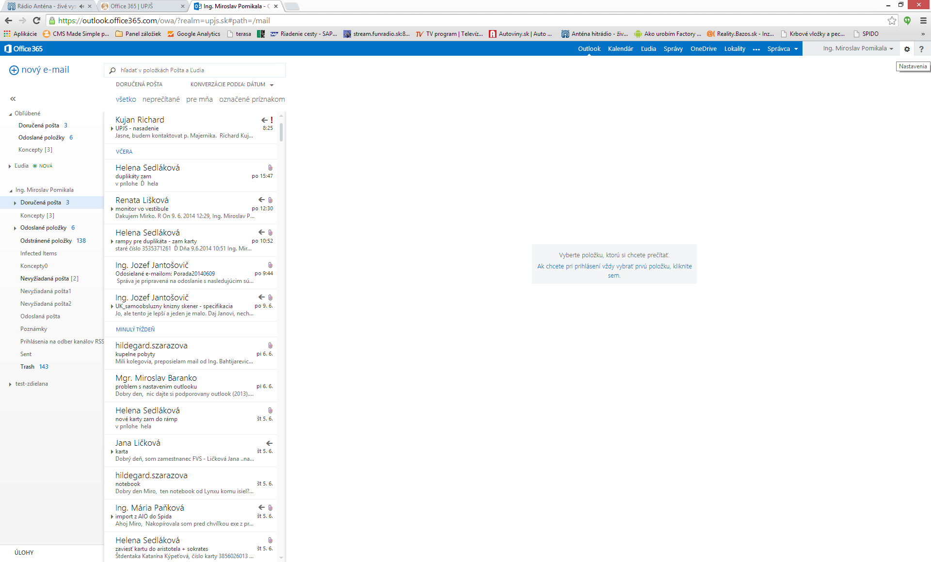
Obr. 1 Kliknúť na symbol „nastavenie“

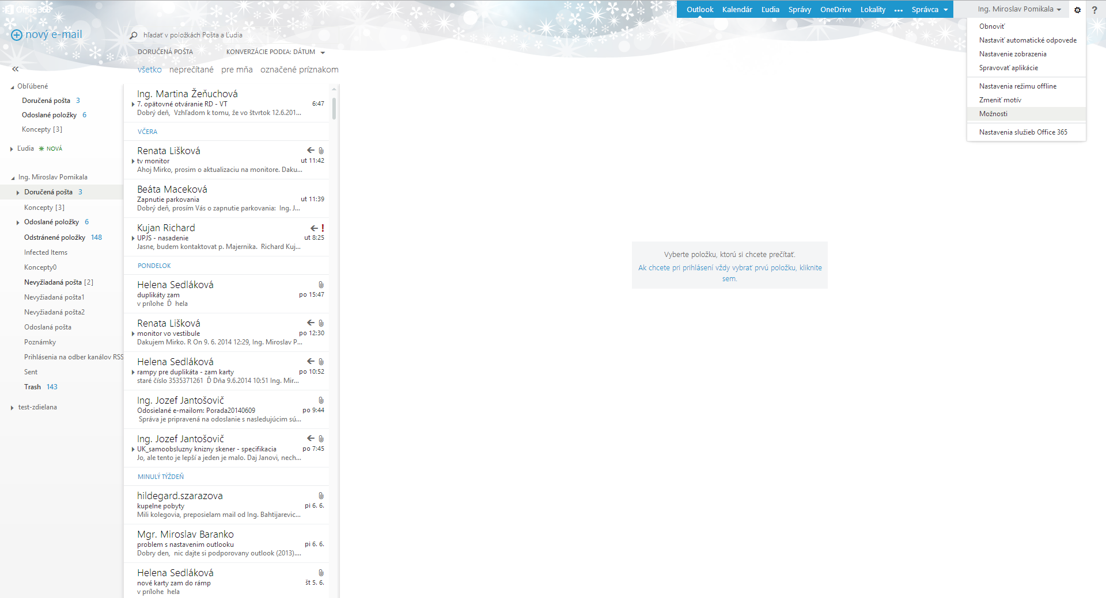
Obr. 2 Z ponuky vybrať možnosť „Nastavenia služieb Office 365“
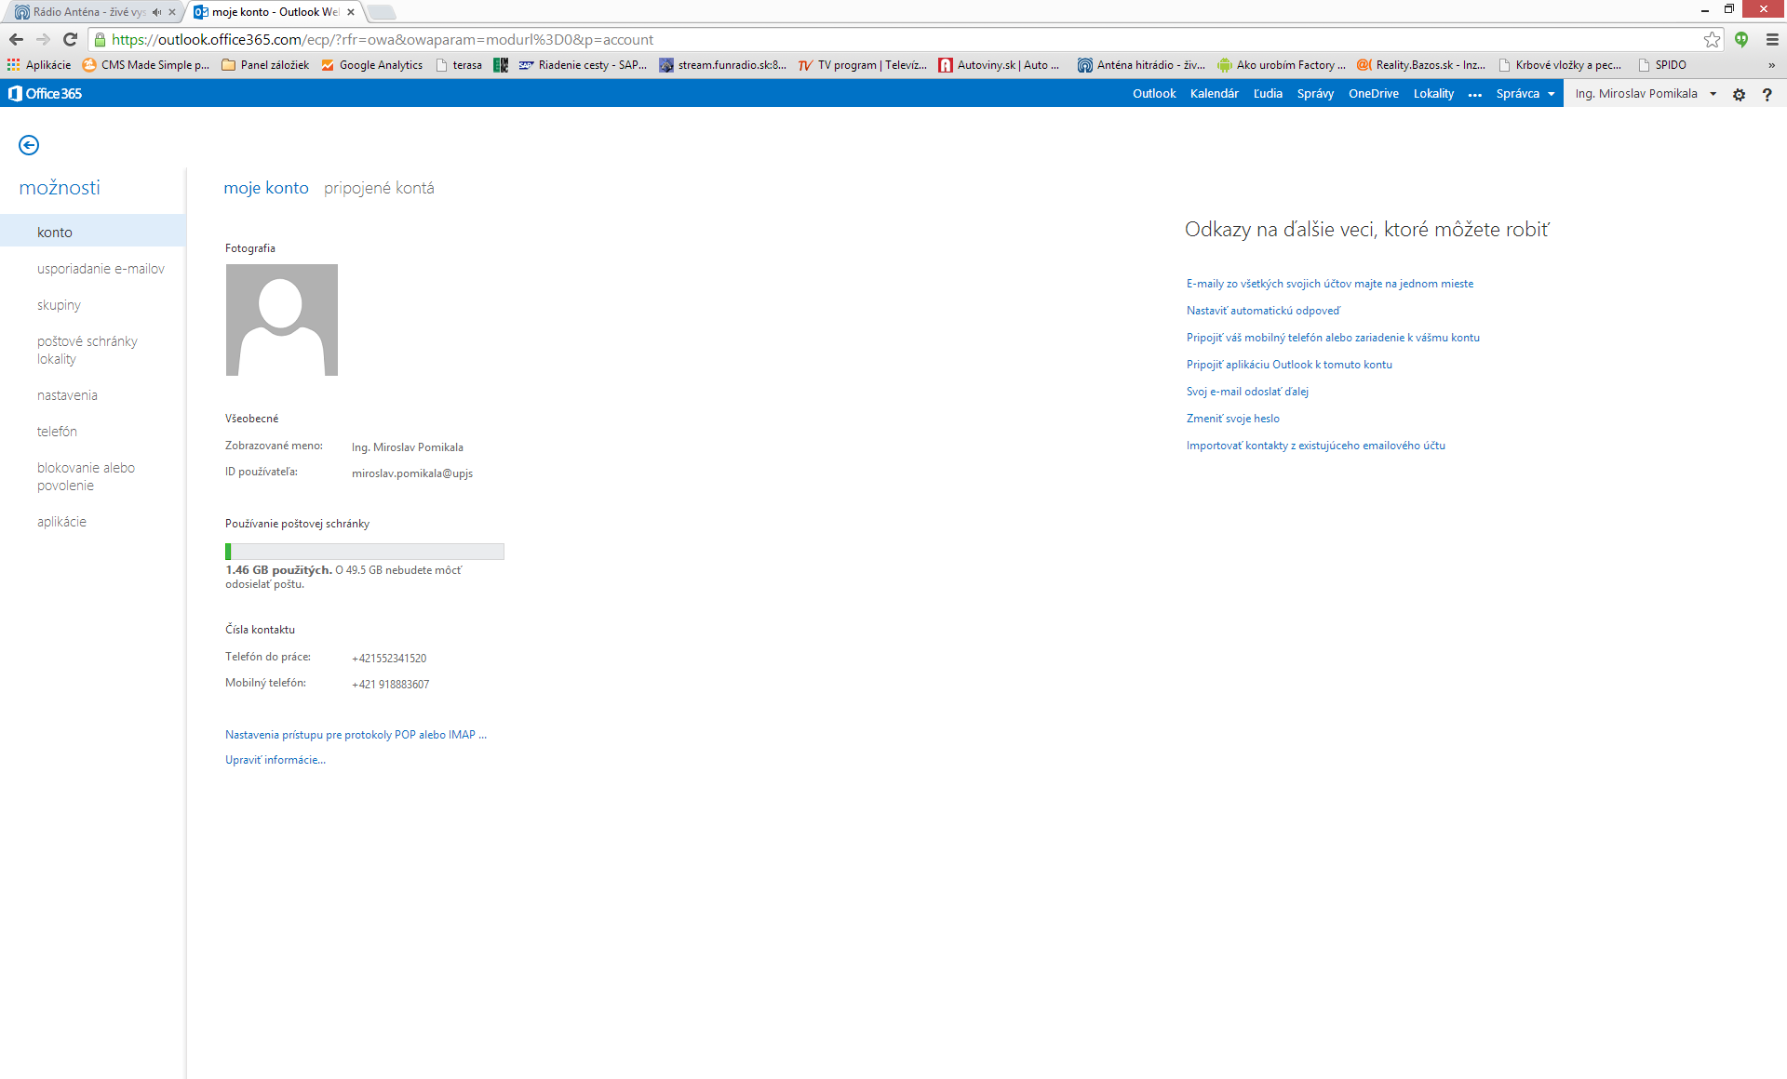
Obr. 3 Z ponuky vybrať možnosť „blokovanie alebo povolenie“

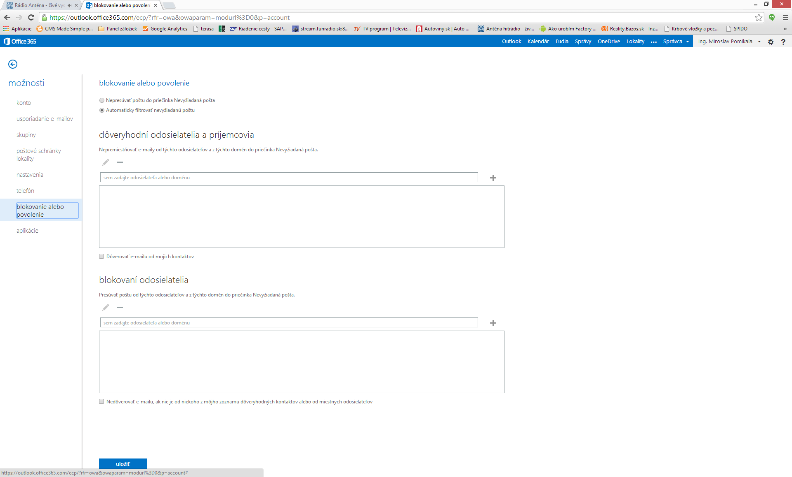
Obr. 4 Pre zrušenie filtrovania je potrebné zaškrtnúť možnosť „Nepresúvať poštu do priečinka Nevyžiadaná pošta“. V prípade, že chceme filtrovať ale len z určitých lokalít, je potrebné zaškrtnúť „Automaticky filtrovať nevyžiadanú poštu“ a v časti „dôveryhodní odosielatelia a príjemcovia“ a „blokovaní odosielatelia“ pridať výnimku s konkrétnou adresou.

